Среднесрочный прогноз возникновения ЧС на февраль 2022 года

Подготовлен на основе информации Краснодарского ЦГМС филиала ФГБУ «Северо-Кавказское УГМС», ФГБУ «СЦГМС ЧАМ», Кубанского БВУ, Государственного управления ветеринарии Краснодарского края, ФГБУН Федеральный исследовательский центр «Единая геофизическая служба Российской академии наук», ФГБУ «Гидроспецгеология» филиал «Южный региональный центр ГМСН», филиала ФГУ «Россельхозцентр» по Краснодарскому краю, Управления Федеральной службы по надзору в сфере защиты прав потребителей и благополучия человека по Краснодарскому краю

1. Прогноз природных явлений на февраль 2022 года

1.1. Ориентировочный прогноз погодных явлений по Краснодарскому краю на февраль 2022 г. по данным ТЦМП ЧС:
01 – 10.02 – в течение всей декады осадки в виде дождя, мокрого снега, снега, в первой половине и в конце декады местами сильные. Местами налипание мокрого сна, гололед, на дорогах гололедица. В отдельные дни туман. Ветер преимущественно южных направлений 5-10 м/с, временами порывы до 13-18 м/с, в южной половине края и на Черноморском побережье в отдельные дни порывы до 23-25 м/с; в середине периода северный, северо-западный 6-11 м/с. Температура воздуха ночью -3…+2°, местами в юго-восточных предгорьях до -5…-10°; днем +1…+6°, по югу временами до +8…+11°, в середине периода -2…+3℃. На Черноморском побережье большую часть периода временами осадки, преимущественно в виде дождя, мокрого снега, по югу побережья в отдельные дни – сильные. Температура воздуха ночью +3…+8°С, в середине периода по северу побережья -2…+3°С; днем +5…+10°С.
11 – 20.02 – в начале декады в большинстве районов края, во второй половине - временами осадки в виде дождя, мокрого снега, снега, в отдельные дни сильные, местами налипание мокрого снега. Местами туман, на дорогах гололедица. Ветер в начале периода преимущественно западных направлений, с переходом во второй половине периода на восточный, северо-восточный слабый и умеренный, в отдельные дни сильный. Температура воздуха ночью +1…-4°С; при прояснении возможно понижение температуры воздуха местами до -5…-8°С, в юго-восточных предгорных районах в отдельные ночи до -12…-14°С; днем 0...+5°С, по югу до +7…+11°С. На Черноморском побережье ночью -1...+4°, днем +5…+10°.
21 – 28.02 – временами осадки, преимущественно во второй половине декады. Ветер преимущественно восточных направлений слабый и умеренный, на Черноморском побережье временами сильный. Температура воздуха ночью +1...-4°, при прояснении до -5...-8°; днем +2...+7°, в отдельные дни в южной половине края повышение до +8…+13°. На Черноморском побережье ночью 0...+5°, днем +5…+10°.

По данным вероятностного прогноза температурного режима в России на отопительный период 2021-2022 годов Гидрометцентра России: на территории Краснодарского края среднемесячная температура воздуха в феврале ожидается около климатической нормы.

1.2. Гидрологический прогноз: среднемесячный приток в феврале в Краснодарское водохранилище ожидается около нормы и составит 240-300 м³/с (норма 280 м³/с), среднемесячный сток по ГП Армавир в феврале ожидается выше нормы и составит 60-70 м³/с (норма 46,3 м³/с).
1.3. Прогноз опасных геологических явлений: в случае сильных продолжительных осадков и насыщения грунта влагой в феврале возможна активизация экзогенных процессов на территории муниципальных образований: Абинский, Апшеронский, Крымский, Лабинский, Мостовский, Отрадненский, Северский, Темрюкский, Туапсинский районы и гг. Геленджик, Горячий Ключ, Новороссийск, Сочи.
1.4. Прогноз сейсмической активности: в феврале возможна сейсмическая активность на территории муниципальных образований: Апшеронский, Выселковский, Белореченский, Ейский, Крымский, Курганинский, Новокубанский, Отрадненский, Приморско-Ахтарский, Северский, Староминский, Тихорецкий, Туапсинский, Успенский, Щербиновский районы и гг. Армавир, Анапа, Геленджик, Горячий Ключ, Новороссийск, Сочи.
1.5. Изменений радиационной, химической и бактериологической обстановки в феврале не ожидается.
2. Прогноз чрезвычайных ситуаций.

В феврале за период с 1998 по 2021 год было отмечено 1316 ЧС и происшествий, из них 474 природного характера, 730 – техногенного и 112 биолого-социального. В феврале преобладают чрезвычайные ситуации и происшествия техногенного характера.

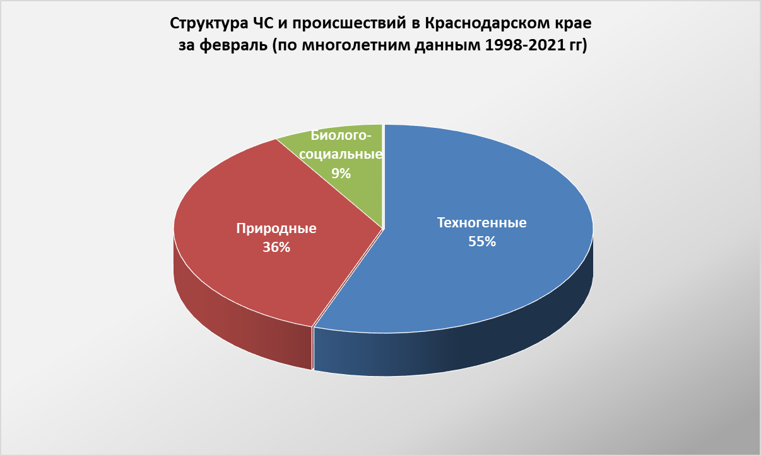

2.2.1. Основными источниками чрезвычайных ситуаций и происшествий природного характера на территории края в феврале являются снежные лавины, сильный ветер, высокие уровни грунтовых вод и, как следствие, подтопления территорий.
Наибольшее количество природных чрезвычайных ситуаций и происшествий в феврале происходит на территории муниципальных образований: гг. Анапа и Сочи.
Наибольшую угрозу в феврале представляет сход снежных лавин, в результате чего в горах МО г. Сочи прогнозируются чрезвычайные ситуации и происшествия, связанные с травматизмом и гибелью людей, перекрытием автомобильных и железнодорожных дорог и тоннелей.
При понижении температуры воздуха и образования ледостава на водных объектах края, преимущественно в северных районах края, возможны несчастные случаи, обусловленные выходом людей и техники на тонкий лед, их проваливанием, гибелью людей. На Азовском побережье на территории муниципальных образований: Ейский, Славянский, Приморско-Ахтарский, Темрюкский, Щербиновский районы возможны несчастные случаи, связанные с отрывом прибрежного льда и выносом людей и техники на льдине в море.

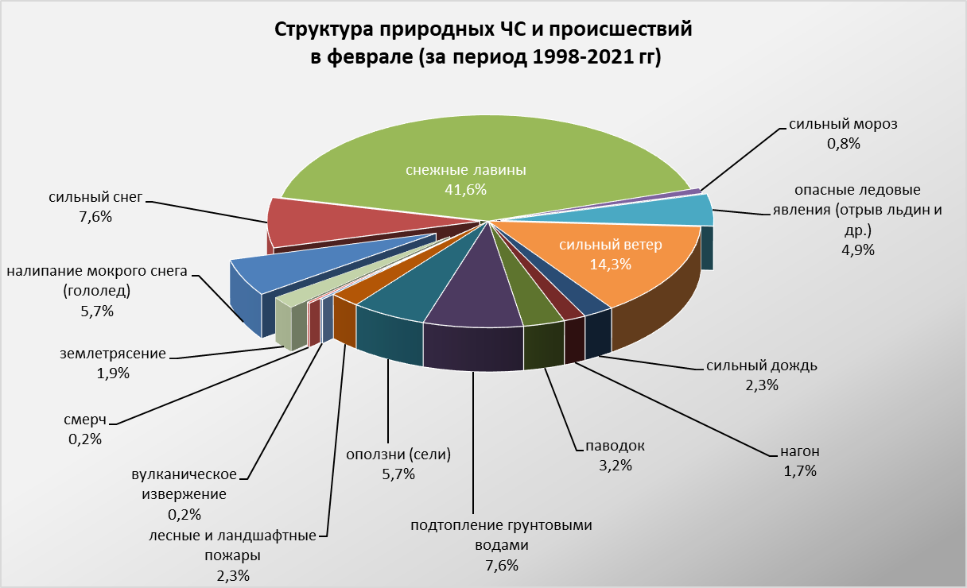

В северных, предгорных, горных районах и на Черноморском побережье в феврале возможны чрезвычайные ситуации и происшествия вследствие налипания мокрого снега, гололеда. На территории муниципальных образований: Абинский, Апшеронский, Белоглинский, Белореченский, Ейский, Крымский, Крыловский, Кущевский, Лабинский, Ленинградский Мостовский, Новопокровский, Отрадненский, Павловский, Северский, Староминский, Туапсинский, Щербиновский районы и гг. Горячий Ключ, Сочи возможны чрезвычайные ситуации и происшествия, связанные с обрывами ЛЭП, выходом из строя объектов жизнеобеспечения, повалом деревьев, травматизмом населения.
При сходах оползней и селей на территории муниципальных образований: Апшеронский, Туапсинский районы и гг. Геленджик, Горячий Ключ, Новороссийск, Сочи прогнозируется возникновение чрезвычайных ситуаций и происшествий, связанных с: повреждением и перекрытием авто и ж/д дорог; повреждением опор ЛЭП и мостов, газо-, водо-, нефтепроводов; разрушением строений.
В период сильных осадков и при положительной температуре воздуха возможны снегодождевые паводки на территории муниципальных образований: Абинский, Апшеронский, Белореченский, Крымский, Северский, Туапсинский районы и гг. Геленджик, Горячий Ключ, Сочи.
В случае выпадения обильных осадков и выхода на поверхность грунтовых вод, возможны случаи подтопления пониженных участков местности, переполнения и перелива прудов, вымокания сельскохозяйственных культур на большей части территории края.
В феврале возможны чрезвычайные ситуации и происшествия, связанные с сильным ветром, преимущественно на территории МО Темрюкский район и гг. Анапа, Геленджик, Новороссийск, в результате чего существует вероятность повреждения зданий, обрыв ЛЭП, повреждения транспорта, увечий и гибели людей. На Азовском побережье в случае сильного ветра западной четверти возможны нагонные явления.

2.2.2. Основными источниками чрезвычайных ситуаций и происшествий техногенного характера в феврале являются: обнаружение взрывоопасных предметов, крупные пожары, крупные ДТП и аварии на объектах энергетики.
Наибольшее количество происшествий техногенного характера в феврале регистрируется на территории муниципальных образований: Крымский район и гг. Краснодар, Сочи.

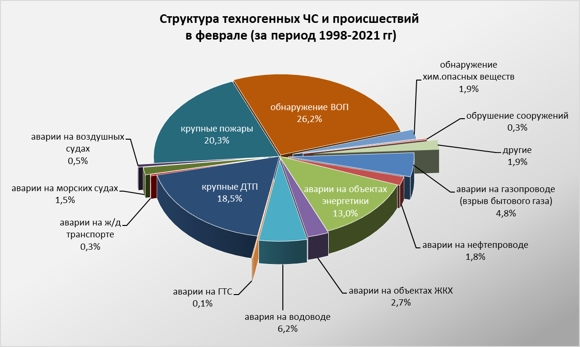

В феврале 2022 года возможны аварии на нефте-, газопроводах, объектах энергетики, крупные ДТП.
Возможны аварии на авиационном, железнодорожном и морском транспорте.
При низких температурах воздуха ожидается увеличение количества бытовых пожаров из-за использования неисправных электронагревательных приборов, неосторожного обращения с огнем, нарушения правил пожарной безопасности, а также взрывов бытового газа.
В период низких температур воздуха из-за изношенности оборудования и увеличения мощностных нагрузок ожидается увеличение аварий на объектах энергетики и жилищно-коммунального хозяйства.

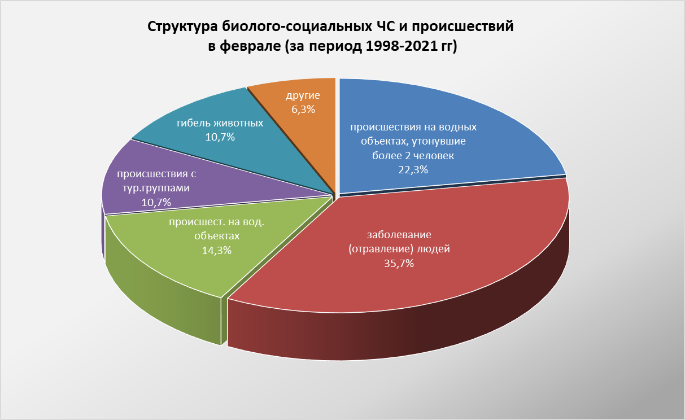

2.2.3. ЧС и происшествия биолого-социального характера.
В феврале на территории края существует вероятность возникновения очагов заболевания АЧС.
В связи с продолжением отопительного сезона возможно увеличение количества случаев отравления угарным газом, в некоторых случаях, оканчивающихся летальным исходом.
Возможны несчастные случаи, обусловленные несанкционированным выходом людей и техники на тонкий лед водоемов и их проваливанием.
На Азовском побережье на территории муниципальных образований: Ейский, Приморско-Ахтарский, Славянский, Темрюкский, Щербиновский районы возможны несчастные случаи, обусловленные выходом людей и техники на тонкий лед и их проваливанием, а также возможен отрыв прибрежных льдин и вынос людей и техники на льдине в море (рыбаки).
Возможно дальнейшее ухудшение эпидемиологической обстановки, связанной с коронавирусной инфекцией.

